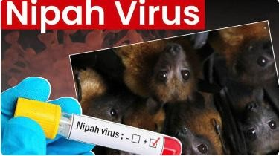
Trung tâm kiểm soát bệnh tật Hà Nội
DỊCH BỆNH DO VI RÚT NIPAH VÀ KHUYẾN CÁO CỦA NGÀNH Y TẾ
CDC Hà Nội - 70 Nguyễn Chí Thanh. | 09:02 27/01/2026
Theo Tổ chức Y tế thế giới (WHO), bệnh do vi rút Nipah hiện mới ghi nhận rải rác các ca bệnh quy mô nhỏ tại một số quốc gia, chưa hình thành ổ dịch lớn, tuy nhiên tỷ lệ tử vong rất cao, khoảng 40–75% ở các trường hợp nhập viện. Đáng chú ý, hiện chưa có vắc xin và thuốc điều trị đặc hiệu cho bệnh này.
Vi rút Nipah là tác nhân gây bệnh truyền nhiễm nguy hiểm, được phát hiện lần đầu năm 1999 tại Malaysia. Đến năm 2001, bệnh được ghi nhận trên người tại Bangladesh và sau đó là Ấn Độ.
Theo hệ thống giám sát bệnh truyền nhiễm, từ ngày 27/12/2025 đến 26/01/2026, Ấn Độ ghi nhận 05 trường hợp nghi ngờ mắc bệnh do vi rút Nipah, trong đó có 02 trường hợp được xét nghiệm khẳng định, tại một bệnh viện thuộc bang Tây Bengal. Diễn biến này cho thấy nguy cơ dịch bệnh tiếp tục lưu hành và có khả năng xâm nhập vào các quốc gia khác thông qua giao lưu, đi lại quốc tế, trong đó có Việt Nam.
Bệnh do vi rút Nipah là bệnh truyền nhiễm nhóm A. Vi rút lây truyền chủ yếu từ động vật sang người, đặc biệt là dơi ăn quả, hoặc qua thực phẩm, đồ vật bị nhiễm vi rút. Bệnh cũng có thể lây từ người sang người khi tiếp xúc trực tiếp với dịch tiết, dịch bài tiết của người bệnh. Thời gian ủ bệnh thường từ 4–14 ngày. Các triệu chứng ban đầu gồm: đau đầu, đau cơ, đau họng, nôn mửa, sau đó có thể xuất hiện chóng mặt, buồn ngủ nhiều, lú lẫn, co giật, là dấu hiệu của viêm não cấp tính, rất nguy hiểm nếu không được phát hiện sớm.
Đến ngày 26/01/2026, Việt Nam chưa ghi nhận ca mắc bệnh do vi rút Nipah. Trước nguy cơ xâm nhập, Bộ Y tế đã chỉ đạo các địa phương tăng cường giám sát dịch bệnh tại cửa khẩu, cơ sở y tế và cộng đồng; chủ động sẵn sàng các biện pháp phòng, chống và đáp ứng khi có tình huống xảy ra.
Để bảo vệ sức khỏe cho bản thân, gia đình và cộng đồng, Bộ Y tế khuyến cáo người dân thực hiện nghiêm các biện pháp phòng bệnh sau:
- Hạn chế đến các khu vực đang có dịch bệnh do vi rút Nipah nếu không thực sự cần thiết.
- Người trở về từ vùng có dịch cần tự theo dõi sức khỏe trong 14 ngày. Khi có các triệu chứng như đau đầu, đau cơ, đau họng, nôn mửa, chóng mặt, buồn ngủ nhiều, lú lẫn, co giật, cần đến ngay cơ sở y tế gần nhất, hạn chế tiếp xúc với người khác và thông báo rõ tiền sử dịch tễ cho nhân viên y tế.
- Đảm bảo an toàn vệ sinh thực phẩm: thực hiện “Ăn chín, uống sôi”; rửa sạch, gọt vỏ trái cây trước khi ăn; không ăn, uống trái cây có dấu hiệu bị dơi, chim hoặc động vật khác cắn, gặm nhấm; tránh sử dụng nước nhựa cây chưa qua chế biến.
- Không tiếp xúc gần với dơi ăn quả và động vật hoang dã; rửa tay thường xuyên bằng xà phòng hoặc dung dịch sát khuẩn sau khi tiếp xúc, giết mổ động vật.
- Hạn chế tiếp xúc trực tiếp với người nghi ngờ hoặc mắc bệnh; khi chăm sóc người bệnh cần đeo khẩu trang, găng tay, sử dụng phương tiện bảo hộ cá nhân và rửa tay kỹ sau khi tiếp xúc.
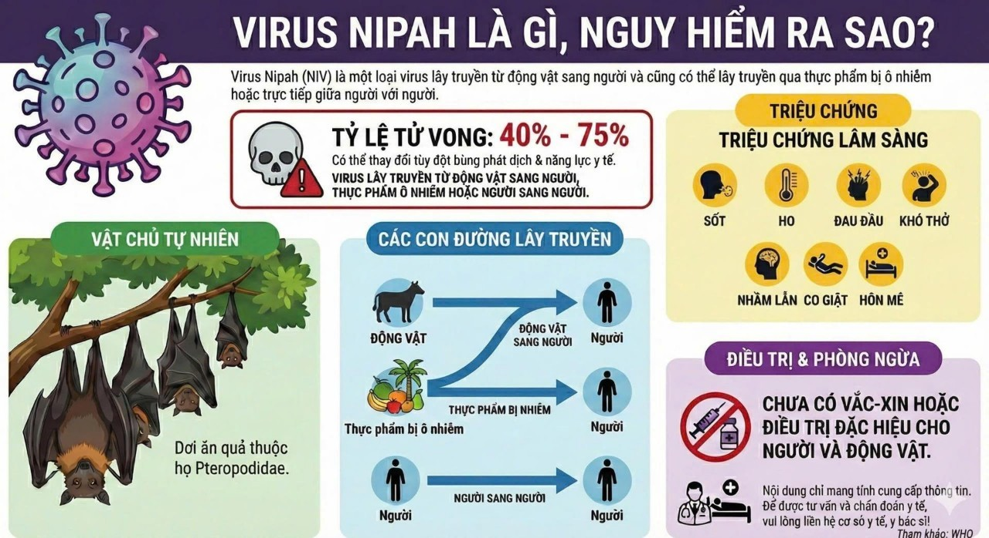
Đặc điểm của bệnh do virut Nepah
CDC Hà Nội khuyến cáo người dân không hoang mang nhưng không chủ quan, chủ động thực hiện các biện pháp phòng bệnh để cùng chung tay bảo vệ sức khỏe cộng đồng.

